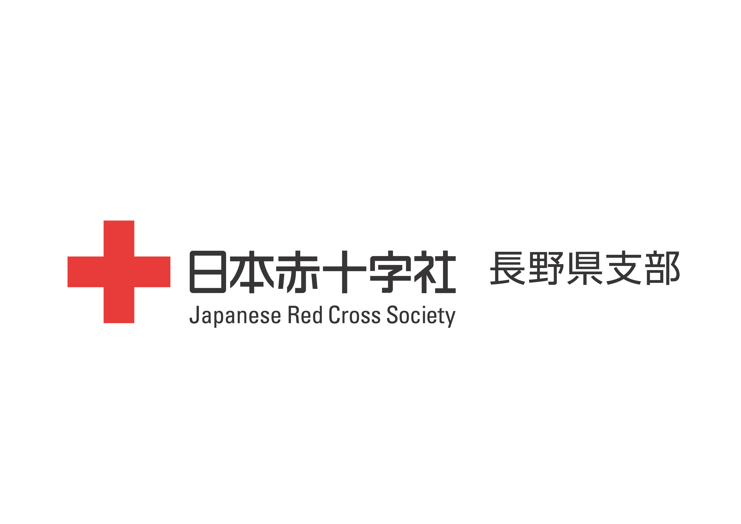（ 別 紙 ）
赤十字救急法講習会 受講申込用紙

○救急法基礎講習受講者記入欄
参加会場 | 第 回（ ）会場 （開催日：令和 年 月 日）
ふりがな |  | 性別 |  | 生年月日・年齢（申込時）
氏 名 |  | 男・女 |  | 昭和・平成  年 月 日生（ 歳）
現住所 | 〒 － | 電 話  ＦＡＸ  ﾒｰﾙｱﾄﾞﾚｽ |  | （ ） －  （ ） －
救急員  養成講習会 | 同会場の救急員養成講習会を引き続き受講 |  | する ・ しない
救急員  養成講習会 | ※「引き続き受講する」に“○”をした方は救急法救急員養成講習の申込みは不要です。
- 費用：1,500円（講習教本、一方向弁付呼気吹込用具、消耗品代、保険料）

○救急法救急員養成講習受講者記入欄
参加会場 | 第 回（ ）会場 | （開催日：令和 年 月 日）  （開催日：令和 年 月 日）
ふりがな |  |  | 性別 | 生年月日・年齢（申込時）
氏 名 |  |  | 男・女 | 昭和・平成  年 月 日生（ 歳）
現住所 | 〒 － |  | 電 話  ＦＡＸ  ﾒｰﾙｱﾄﾞﾚｽ | （ ） －  （ ） －
救急法基礎講習修了者認定証 | 取得支部： 支部 発行年月日： 年 月 日
救急法基礎講習修了者認定証 | ※赤十字救急法基礎講習修了者以外の方は受講できません。
- 費用：2,100円（講習教本、教材セット、消耗品代、保険料）

本講習を何でお知りになりましたか？
日本赤十字社長野県支部

※本票の記載の個人情報について、適正な管理のうえ当該講習の事務処理のみに使用し、他の目的には使用しません。
※申込書はFAX受付可能です。（申込あて先をご確認ください）
※救急法基礎講習のみ受講することができます。
※救急法救急員養成講習のみ受講することができます。（赤十字救急法基礎講習を修了していることが必要です。）
※認定証の送付を希望する方は、返信用封筒（定形封筒(長３等)に110円切手を貼付し、送付先の住所・氏名を記入したもの）をご持参ください。

